「ホーチミン駐在員事務所開設記念 ベトナム信金会」のご案内
● 日時：２０２６年８月２８日（金）
講 演 会 １５:３０～１６:５０（受付開始１５:００～）
懇 親 会 １７:００～１８:３０
● 講 演：独立行政法人日本貿易振興機構
ホーチミン事務所長 岡部 光利 様
● 来賓挨拶：在ホーチミン日本国総領事館 総領事 小野 益央 様（予定）
ベトナム投資開発銀行 副頭取 Doan Viet Nam 様（予定）
● 主催者挨拶：信金中央金庫 代表理事 理事長 須藤 浩
● 会 場：LOTTE HOTEL SAIGON（ロッテ ホテル サイゴン）
2F Sapphire Ballroom（講演会）、Emerald room（懇親会）
（住所：2A-4A Ton Duc Thang Street, Saigon Ward, Ho Chi Minh City）
● 主 催：信金中央金庫
● 参加費：無 料（ご参加は原則、信用金庫お取引先様に限ります。）
● 旅行手配：ベトナムにお越しいただく際の航空券・ホテルの手配等については、 ご自身でお願いいたします。
ホーチミン駐在員事務所の開設を記念するとともに、ベトナムにおける信用金庫お取引先同士の交流や現地ビジネスの現状理解の機会として、「ホーチミン駐在員事務所開設記念 ベトナム信金会」を開催いたしますので、ご案内申し上げます。
近年、ASEAN地域は日本企業にとって生産拠点としてのみならず、有望な消費市場としても一層存在感を高めており、信用金庫お取引先においても海外展開への関心が高まっています。なかでもベトナムは、堅調な経済成長、拡大する内需、さらにはサプライチェーンの多様化ニーズ等を背景に、有望な進出先として高い注目を集めており、信用金庫お取引先の進出が特に活発な国となっています。
一方で、現地での事業運営にあたっては、法制度・労務・商習慣の違いに加え、足元の景況感、コスト環境、取引先動向など、ビジネスを取り巻く環境変化を的確に把握することが、これまで以上に重要となっています。そこで本信金会では、独立行政法人日本貿易振興機構ホーチミン事務所長の岡部光利氏をお招きし、ベトナムにおける直近のビジネス環境の変化や企業が直面する課題、日系企業の進出・事業展開の動向等についてご講演いただきます。
本信金会へのご参加を希望される方は、次ページの申込要領をご確認いただき、2026年８月 ３日（月）までにお申し込みください。

講 師 紹 介
独立行政法人日本貿易振興機構 ホーチミン事務所長 岡部 光利 様
1995年４月、日本貿易振興会（現 日本貿易振興機構）に入会。マレーシア・クアラルンプール事務所、海外調査部アジア大洋州課、愛媛貿易情報センター、地域統括センター長（中国）地域などを経て、2025年６月ホーチミン事務所の所長に就任し、現在に至る。

申 込 要 領
- 参加申込方法
(1) 日本からのお申し込み
参加申込締切日までに、以下のURLまたはQRコードからお申し込みください。
URL： https://questant.jp/q/MOZWBRAU

QRコード：

(2) ベトナムからのお申し込み
別紙参加申込書に必要事項をご記入の上、電子メールにより、信金中央金庫 ホーチミン駐在員事務所宛てにお申し込みください。
お申し込み先： 信金中央金庫 ホーチミン駐在員事務所
電子メール： scb@scbhcmc.com.vn

２．申込締切日
２０２６年８月３日（月）
※応募多数の場合は１社あたりの参加人数を制限させていただくことがあります。

３．お問合せ
ご不明な点がございましたら、下記までお問い合わせ下さい。
(1) 日本でのお問い合わせ先
信金中央金庫 企業成長推進部 グローバル事業推進室（担当：西、杉原）
電話番号：03-5202-7703
電子メール：kaigai@e-scb.co.jp

(2) ベトナムでのお問い合わせ先
信金中央金庫 ホーチミン駐在員事務所（担当：小笠原、岡﨑）
電話番号：+84-28-3526-2835
電子メール：scb@scbhcmc.com.vn

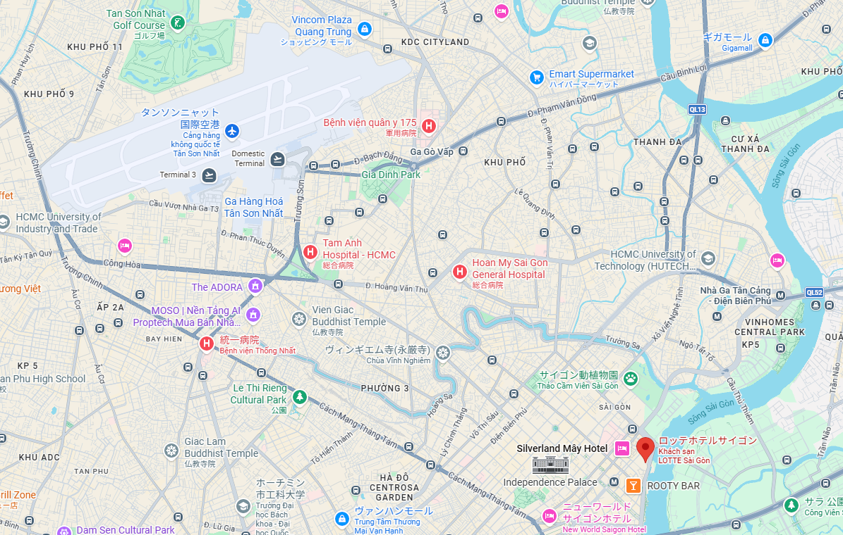
≪会場案内図≫

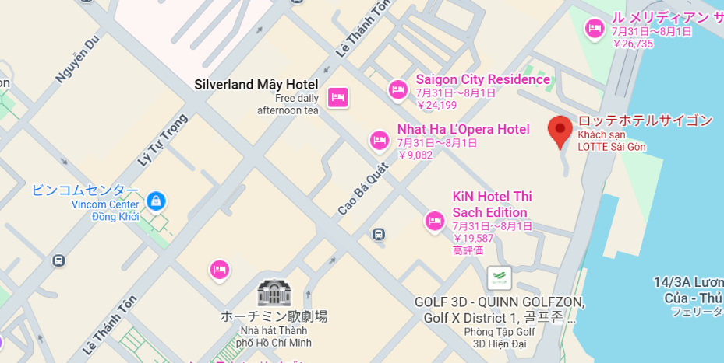

LOTTE HOTEL SAIGON
2A-4A Ton Duc Thang Street, Saigon Ward, Ho Chi Minh City

タンソンニャット国際空港から約11.0km
申込締切日：２０２６年８月３日（月）
別紙

送付先：信金中央金庫 ホーチミン駐在員事務所 行
（電子メール：scb@scbhcmc.com.vn）

ホーチミン駐在員事務所開設記念 ベトナム信金会
参加申込書

会社名
親会社名
業 種 |  | 取扱製品・サービス
住所
連絡先 | 電話番号 （ ）  電子メール @
取引信用金庫 | 信用金庫 支 店
参加者氏名 | （お役職 ）  携帯電話 （ ）
参加者氏名 | （お役職 ）  携帯電話 （ ）
自社PR
事業概要
（強み、特徴等）
取引拡大ニーズ  （外注・調達/販売・  受注とその内容） | □外注・調達 □販売・受注（どちらかにチェック）
参加企業リスト記載の同意 | 参加者同士の交流促進のため、参加者の皆様に参加企業リストを配布する予定です。参加企業リストへの会社名、業種、取扱製品・サービス、自社PR、取引拡大ニーズ、交流会出席等情報の記載について、  同意します（ ） 同意しません（ ）
講師への
質問事項
当日の懇親会  について | 出席（ ） 欠席（ ）  ※ご出席いただける場合のご参加人数（ ）名

ご記入いただいたお客様の情報は適切に管理することとし、本会の運営以外の目的には
利用いたしません。
（お問い合わせ先） 信金中央金庫 ホーチミン駐在員事務所（担当：小笠原、岡﨑）
電話番号： +84-28-3526-2835

申込締切日：２０２６年８月３日（月）
ご記入例
別紙

送付先：信金中央金庫 ホーチミン駐在員事務所 行
（電子メール：scb@scbhcmc.com.vn）

ホーチミン駐在員事務所開設記念 ベトナム信金会
参加申込書

会社名 | Shinkin Vietnam Co., Ltd.
親会社名 | 信金株式会社
業 種 | 製造業 | 取扱製品・サービス | 自動車部品の製造
住所 | ベトナムの住所もしくはベトナムに拠点がない場合日本の住所を記載下さい。
連絡先 | 電話番号 01（234）5678  電子メール taro.shinkin@shinkin.co.vn
取引信用金庫 | ○○信用金庫 ○○支 店
参加者氏名 | 信金 太郎 （お役職 Managing Director ）  携帯電話 （ ）
参加者氏名 | （お役職 ）  携帯電話 （ ）
※ 自社PR  事業概要  （強み、特徴等） | 自動車のシフトレバー等の製造を行っており、切削から組立てまで一貫して生産しています。その他、溶接や塗装など特殊工程も自社にて対応しています。
※ 取引拡大  ニーズ  （外注・調達/販売・  受注とその内容） | □外注・調達 ☑販売・受注（どちらかにチェック）  製造ライン新設により、新規受注を募集しています。
参加企業リスト記載の同意※ | 参加者同士の交流促進のため、参加者の皆様に参加企業リストを配布する予定です。名簿への会社名、業種、取扱製品・サービス、自社PR、取引拡大ニーズ、交流会出席等情報の記載について、  同意します（ ○ ） 同意しません（ ）
講師への
質問事項
当日の懇親会  について | 出席（ ○ ） 欠席（ ）  ※ご出席いただける場合のご参加人数（ １ ）名

ご記入いただいたお客様の情報は適切に管理することとし、本会の運営以外の目的には
利用いたしません。
（お問い合わせ先） 信金中央金庫 ホーチミン駐在員事務所（担当：小笠原、岡﨑）
電話番号： +84-28-3526-2835

